勞動部勞動力發展署中彰投分署青年職涯發展中心暨創客基地
105年度「青少年職涯體驗營」簡章
- 辦理單位：
指導單位：勞動部勞動力發展署
主辦單位：勞動部勞動力發展署中彰投分署青年職涯發展中心
- 辦理時間：
105年8月16日(二)起至8月18日止(四)，共3天2夜。
- 活動對象：(預計招收70人)
1.設籍或就讀於中彰投地區之15至19歲青少年(含國中應屆畢業生至大一新
生)，另增收總名額的5%為備選名單。
2.設籍或就讀於下列地區之青少年優先錄取參與本活動:
(1)臺中市：東勢區、新社區、和平區。
(2)彰化縣：竹塘鄉、溪州鄉、芳苑鄉、大城鄉、福興鄉。
(3)南投縣：集集鎮、竹山鎮、水里鄉、魚池鄉、國姓鄉、仁愛鄉、鹿谷鄉、
中寮鄉、信義鄉。
3.報名人數超過70人時，將依設籍或就讀地區，及以各校名額平均分配、報名
先後順序等原則進行篩選，另得以報名表所填報名動機進行篩選；本中心保有
篩選報名錄取者之權利。
- 活動費用:全程免費。
- 報名方式：
採公開報名方式，得以線上報名或紙本方式報名。
一、報名截止日期：105年7月31日止 (或額滿為止)。
二、本中心官網線上報名網址：http://tcnr.wda.gov.tw/ys。
三、至本中心官網下載報名簡章，填寫後傳真或親送至本中心。
- 活動地點：
臺大實驗林溪頭營林區(南投縣鹿谷鄉森林巷9號)
明山森林會館(南投縣鹿谷鄉內湖村興產路2-3號)

- 活動規劃：
第一天
課程時間 | 活動項目 | 場地
08:30-09:00 | 報到 | 青年職涯發展中心H201教室
09:00-09:20 | 始業式
09:20-10:00 | 活動成員認識及課程介紹-嘿唷大家好!
10:00-12:00 | 自我探索與職涯規劃-下一關，未來
12:00-13:00 | 午餐
13:00-14:30 | 往目的地前進-Young帆出航(前往明山森林會館)
14:30-15:00 | 休息 | 明山森林  會館
15:00-17:00 | 知己知彼發掘屬於自己的職涯大秘寶-Power大開關
17:00-17:30 | 創意晚會題目抽籤-誰是大籤王
17:30-19:00 | 晚餐
19:00-21:00 | 學員人脈之夜-脈脈相連到天涯
第二天
課程時間 | 活動項目 | 場地
07:30-08:30 | 早餐 | 明山森林  會館
08:30-09:20 | 職涯成功經驗分享-達人show!
09:20-09:30 | 休息
09:30-11:30 | 職涯成功經驗分享-成功關鍵字
11:30-13:00 | 午餐
13:00-16:20 | MAKER動手做-實作體驗課程  鋼鐵英雄站出來 鋼鐵人創作夢
16:20-16:30 | 休息
16:30-17:30 | 創意企畫發想-白日夢冒險王
17:30-19:00 | 晚餐
19:00-21:30 | 創意發表晚會-職涯新舞台
第三天
課程時間 | 活動項目 | 場地
07:30-08:30 | 早餐 | 明山森林  會館
08:30-11:30 | 團隊動力課程-當我們同在一起 | 臺大實驗林溪頭營林區
11:30-13:00 | 午餐 | 明山森林  會館
13:00-14:30 | 車程(前往勞動部勞動力發展署中彰投分署)
14:30-15:30 | 中彰投分署參訪-準備好! Follow me! | 中彰投  分署
15:30-15:40 | 中場休息
15:40-16:30 | 綜合座談暨結業式-夢想起飛
16:30 | 賦歸(回青年職涯發展中心)

勞動部勞動力發展署中彰投分署青年職涯發展中心暨創客基地
105年度青少年職涯體驗營 <報名表>
姓名 |  |  | 性別 |  | □男 □女
身分證字號 |  |  | 血型
出生年月日 | 民國 年 月 日 歲 |  | 飲食需求 |  | □葷 □素
聯絡電話 |  |  | 行動電話
電子信箱
就讀學校 |  | 年級 |  | 科系
緊急連絡人  姓名 |  | 關係 |  | 連絡電話
戶籍地址 | □□□
通訊地址 | □□□
特殊病史 | □無 □有，請說明___________________________
我已取得法定代理人同意報名參加此活動，並同意青年職涯發展中心與法定代理人進行電話確認。
□是 □否(若勾選”否”，則不予受理報名)
法定代理人  姓名 |  | 關係 |  | 連絡電話
報名動機(50-300字簡述)
想參加的理由、覺得課程或活動很有趣、想多了解自身未來方向、累積人脈…等

注意事項：
- 報名人數超過70人時，將依設籍或就讀地區，及以各校名額平均分配、報名先後順序等原則進行篩選，另得以本表所填報名動機進行篩選；本中心保有篩選報名錄取者之權利。(詳參簡章-參、活動對象)
- 錄取者將以電話及電子郵件通知。
- 錄取者請準時出席並全程參與，以參與完整之研習課程，無法全程參與者請勿報名。
- 全程參與者，於活動結束後頒發研習證明。
- 錄取名單預計於105年8月3日(三)公布於本分署青年職涯發展中心官網，並於105年8月4日(四)以電子郵件寄送報到通知書，若因故無法參與活動者，請務必於公布錄取日3日內提前來電告知。
- 為確保參加學員安全，所有學員一律留宿於體驗營活動場地，不得擅自離開。
- 請務必詳實填寫報名表內各項資料，依個資法規定，學員提供之報名資料，僅供本次活動業務使用。
附件2
活動地點介紹
 | 地點說明 | 選擇原因
住宿  /  活動  地點 | 【明山森林會館】  明山森林會館-妖怪村座落於溪頭自然教育園區旁，是著名的觀光景點，且近年妖怪村更是許多人朝聖的地方，園區內隨處可見各式各樣奇特造型的妖怪塑像，以及穿戴日式裝扮的村民，富含趣味性。  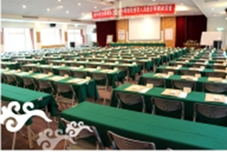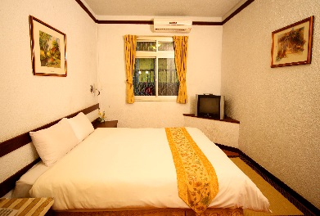 | 1.知名景點，提升學員參與度。  2.成功翻轉老舊飯店，成為現在大家趨之若鶩的地方，其成功案例可帶給學員不同的思考方向。  3.不同於大都市的喧鬧繁華，會館周遭環境清幽，適合研習活動之進行。
活動地點 | 地點說明 | 選擇原因
 | 【臺大實驗林溪頭營林區】  提供每位來到溪頭旅遊的遊客，乾淨簡潔的設計與清新宜人的環境，也可以體驗有別於城市的悠閒氛圍！而園區中許多知名景觀，包括大學池、竹廬、銀杏林、空中走廊、神木等更是值得前往探訪。  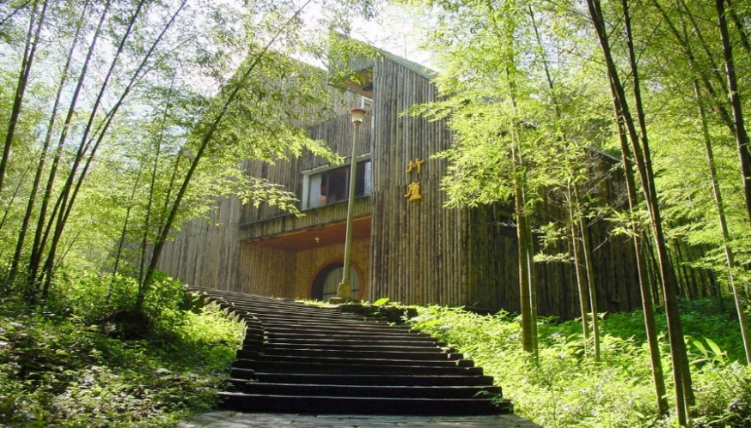 | - 活動場地寬廣，活動設計上不會因空間受限制。  - 讓學員走出戶外，接近大自然，也可與園區中不同人、事、物互動。

附件3
推薦講師介紹(時間安排及課程內容規劃將與講師洽談後確認為主)
職涯探索類別
講師 | 簡介
徐黛屏 | 現職：  專業職涯諮詢顧問  經歷：  1.美商國際數據(IDG)股份有限公司業務經理  2.Career臺中分公司經理  3.求職相關講座50場，個案經歷合計500人次  4.深度諮商約100人次，簡易諮商約400人次
凌慧君 | 現職：  專業職涯諮詢顧問  經歷：  - 翊鼎國際台中區行銷經理  - 宇奧科技總經理特助  - 方城科技行政總監  - 美商華淵(新浪網)行銷副理
陳浩正 | 現職：  了然工作室創辦人  經歷：  1.友達光電-台中廠區 高級管理師  2.光洋應用材料 高級管理師  3.於中興大學、嶺東科大、僑光科大、東海大學、彰化師範大學、臺中教育大學、明道大學、嘉義縣社會局、台南縣工業會、臺中市工商發展投資策進會、豐原扶輪社、和平區達觀社區發展協會、就業中心及基金會等擔任就業輔導及企業課程講師
盧桂美 | 現職：  向天高心理工作室負責人  經歷：  1.暨南大學職涯諮詢師(104年)  2.台中市政府勞工局就業服務處個案研討督導(101年迄今)  3.台灣國家婦女館受推薦專家學者  4.職訓局(員林及沙鹿就服站)深度就業諮詢師及個案管理員 (92-94年)  5.職訓局委外就業促進專案專題及共通核心職能講師(95年迄今)  6.青輔會飛雁專案專題講師(96-99年)  7.中華經營管理職能發展中心專案經理  8.張老師基金會台中分駐所推廣教育講師

經驗分享類別
講師 | 簡介
王雪莉 | 現職：  明山森林會館/總經理特助  經歷：  各大學擔任文創事業、企業課程講師
王承乾 | 現職：  吉康食品股份有限公司/創意總監  經歷：  - 大買家股份有限公司/營運處經理  - 金福華食品貿易有限公司/董事長特助
郭岳鑫 | 現職：  新創餐飲品牌(逢甲義式料理-吃螺絲)/執行總監  經歷：  - 嘉樂喜餐飲管理顧問股份有限公司(逢甲巧朵滋煙囪捲) /品牌行銷主任  - 巧豐資訊-業務工程師  - 2010TIC逢甲商圈創業競賽冠軍-隊長  - 第二屆賽伯樂杯杭州創業競賽兩百強隊長  - 高瞻創業競賽優勝
林哲瑋 | 現職：  福泰飯店集團-新竹福泰商務飯店-櫃檯組長  經歷：  - 福泰飯店集團-新竹福泰商務飯店-櫃檯接待  - 東海大學「紅十字社會服務團」指導顧問  - 大專生涯發展協會-台中分會  第十三屆人力資源組組長  第十二屆服務管理組組長  - 人力資源管理師授證合格
劉宇文 | 現職：  月亮咬一口麵包坊-大里店店長  經歷：  清新溫泉會館-客服部專員

MAKER動手做-實作體驗課程
講師 | 簡介
凌成傑 | 現職：  cosPlay盔甲製作師（盔甲、道具、武器裝備)  經歷：  曾任竹科工程師、竹科人事主任、國際貿易業務及國外工作主管
人脈之夜/創意發想/職涯遊戲類別
講師 | 簡介
蘇暐仁 | 現職：  1.中華康輔教育推廣協會(康輔天堂)監事\中區辦公室主任  2.救國團探索教育推展中心大專學生探索教育老師  3.多所高中職及大專校院之康輔社團指導老師  經歷：  1.育達科技大學休閒運動管理系「團康帶領實務」客座講師  2.國立勤益科技大學「國際志工服務社」指導老師  3.國立員林家商「藍天使童軍團」指導老師  4.新港藝術高中「康輔社」指導老師
陳協盈 | 現職：  中部高中職人際交流晚會、團康研習、幹部訓練課程老師  經歷：  - 彰師附工紅雲童軍團-指導老師  - 救國團彰化縣團委會大專假期服務隊-大隊長  - 勤益就業輔導志工隊-社長  - 勤益基層文化服務隊-社長
王瑞舟 | 現職：  - 精湛學習事業有限公司特約講師  - 采風戶外探索教育中心講師  經歷：  - 救國團高雄市團友會委員  - 國際領隊(執照)、紅十字會急救義務教練  - 美國催眠師學會(NGH)授證合格催眠師  - 救國團魔術講師  - 義守大學魔術社指導老師、台南大學康輔社、鳳山高中康輔社指導老師
附件4
勞動部勞動力發展署中彰投分署青年職涯發展中心暨創客基地
105年度青少年職涯體驗營
職涯規劃與職場認知 學習前測成效評量表
親愛的學員 您好：
感謝您參與本次活動，為了解您參訓前對「青年職涯發展中心」與個人職涯規劃的認識與概念，希望藉由下列的幾個問題給予我們回饋，讓我們得以充分認識您目前的狀況，以做為我們活動執行時的參考，本表採不計名方式填寫，感謝！
填寫日期 | 105年 月 日 | 性別 | □男 □女
學歷 | □國中（應屆畢業生） □在學中（國中） □在學中（高中職）  □在學中（大專以上） □其他
居住地區 | □臺中市 □彰化縣 □南投縣 □其他
項目 | 內容 | 非常同意 非常不同意
 |  | 5 | 4 | 3 | 2 | 1
職涯規劃  與  職場認知 | 我了解自己的特質及優缺點
 | 我知道我未來可能適合怎樣的行業(科系)
 | 我對規劃未來的步驟及方向有一定的了解
 | 我知道在職場(學校)如何與人進行良好溝通
個人學  習效益 | 對於旅宿業及服務業有一定的了解
 | 我知道激發創意的發想方式
 | 我能於處理事情的過程中，接納不同的意見，並適時的提出建議，使團隊合作的過程愉快又有效率
認識青年職涯發展中心 | 我知道勞動力發展署中彰投分署的相關服務項目
 | 我知道中彰投分署「青年職涯發展中心」的相關服務項目
 | 當我對職涯規劃感到困擾時，會使用「青年職涯發展中心」的相關服務項目
 | 我願意向我的親友推薦「青年職涯發展中心」的服務
參加本次活動，您期望可以增加什麼能力：

附 件5
勞動部勞動力發展署中彰投分署青年職涯發展中心暨創客基地
105年度青少年職涯體驗營
職涯規劃與職場認知 學習後測成效評量表
親愛的學員 您好：
感謝您參與本次活動，為了解您參訓後對「青年職涯發展中心」與個人職涯規劃的認識與概念，希望藉由下列的幾個問題給予我們回饋，讓我們得以充分了解您學習的狀況，以做為我們活動執行時的參考，本表採不計名方式填寫，感謝！
填寫日期 | 105年 月 日 | 性別 | □男 □女
學歷 | □國中（應屆畢業生） □在學中（國中） □在學中（高中職）  □在學中（大專以上） □其他
居住地區 | □臺中市 □彰化縣 □南投縣 □其他

項目 | 內容 | 非常同意 非常不同意
 |  | 5 | 4 | 3 | 2 | 1
職涯規劃  與  職場認知 | 我了解自己的特質及優缺點
 | 我知道我未來可能適合怎樣的行業(科系)
 | 我對規劃未來的步驟及方向有一定的了解
 | 我知道在職場(學校)如何與人進行良好溝通
個人學  習效益 | 對於旅宿業及服務業有一定的了解
 | 我知道激發創意的發想方式
 | 我能於處理事情的過程中，接納不同的意見，並適時的提出建議，使團隊合作的過程愉快又有效率
認識青年職涯發展中心 | 我知道勞動力發展署中彰投分署的相關服務項目
 | 我知道中彰投分署「青年職涯發展中心」的相關服務項目
 | 當我對職涯規劃感到困擾時，會使用「青年職涯發展中心」的相關服務項目
 | 我願意向我的親友推薦「青年職涯發展中心」的服務
參加本次活動後，覺得那個單元最有趣？透過這三天二夜覺得自己增加了哪些知識及能力？
附件6
勞動部勞動力發展署中彰投分署青年職涯發展中心暨創客基地
105年度 青少年職涯體驗營滿意度問卷
親愛的學員 您好：
感謝您參與本次活動，您的回饋將會是我們未來活動辦理的重要參考依據，本表採不記名方式填寫，希望您能用心作答，謝謝！
填寫日期 | 105年月日 | 性別 | □男 □女
學歷 | □國中（應屆畢業生） □在學中（國中） □在學中（高中職）  □在學中（大專以上） □其他
居住地區 | □臺中市 □彰化縣 □南投縣 □其他

項目 | 內容 | 非常滿意 非常不滿意
 |  | 5 | 4 | 3 | 2 | 1
課程內容 | 活動1：自我探索與職涯規劃-下一關，未來
 | 活動2：知己知彼發掘屬於自己的職涯大秘寶-Power大開關
 | 活動3：學員人脈之夜-脈脈相連到天涯
 | 活動4：職涯成功經驗分享-達人show!
 | 活動5：職涯成功經驗分享-成功關鍵字
 | 活動6：MAKER動手做-鋼鐵英雄站出來鋼鐵人創作夢
 | 活動7：創意企畫發想-白日夢冒險王
 | 活動8：創意發表晚會-職涯新舞台
 | 活動9：團隊動力課程-當我們同在一起
 | 活動10：中彰投分署參訪-準備好! Follow me!
提供服務  &  環境設施 | 行政事務服務
 | 餐點提供
 | 環境設備
活動  規劃 | 時間規劃及安排
 | 講題規劃適當性
 | 對本次活動的整體感受
●您希望中彰投分署青年職涯發展中心未來多辦理哪方面的活動：
□議題講座 □電影賞析 □研習營隊 □求職技巧 □職涯探索 □其他：
●您對本次活動的心得或建議：
附件7
勞動部勞動力發展署中彰投分署青年職涯發展中心暨創客基地
105年度青少年職涯體驗營請假單
填表日期： 年 月 日
學員姓名 |  | 聯絡電話
聯絡地址 | □□□
請假日期 | 自 年 月 時 分起至 年 月 日 時 分止
請假原因
承辦人 |  | 中心主管
備註

請假須知：
1.非緊急突發事件不得辦理請假。
2.應研習之課程逾兩堂課未上者，不予頒發研習證明。

--------------------------------------------------------請自行裁切-----------------------------------------------------
勞動部勞動力發展署中彰投分署青年職涯發展中心暨創客基地
105年度青少年職涯體驗營請假單
填表日期： 年 月 日
學員姓名 |  | 聯絡電話
聯絡地址 | □□□
請假日期 | 自 年 月 時 分起至 年 月 日 時 分止
請假原因
承辦人 |  | 中心主管
備註

請假須知：
1.非緊急突發事件不得辦理請假。
2.應研習之課程逾兩堂課未上者，不予頒發研習證明。

